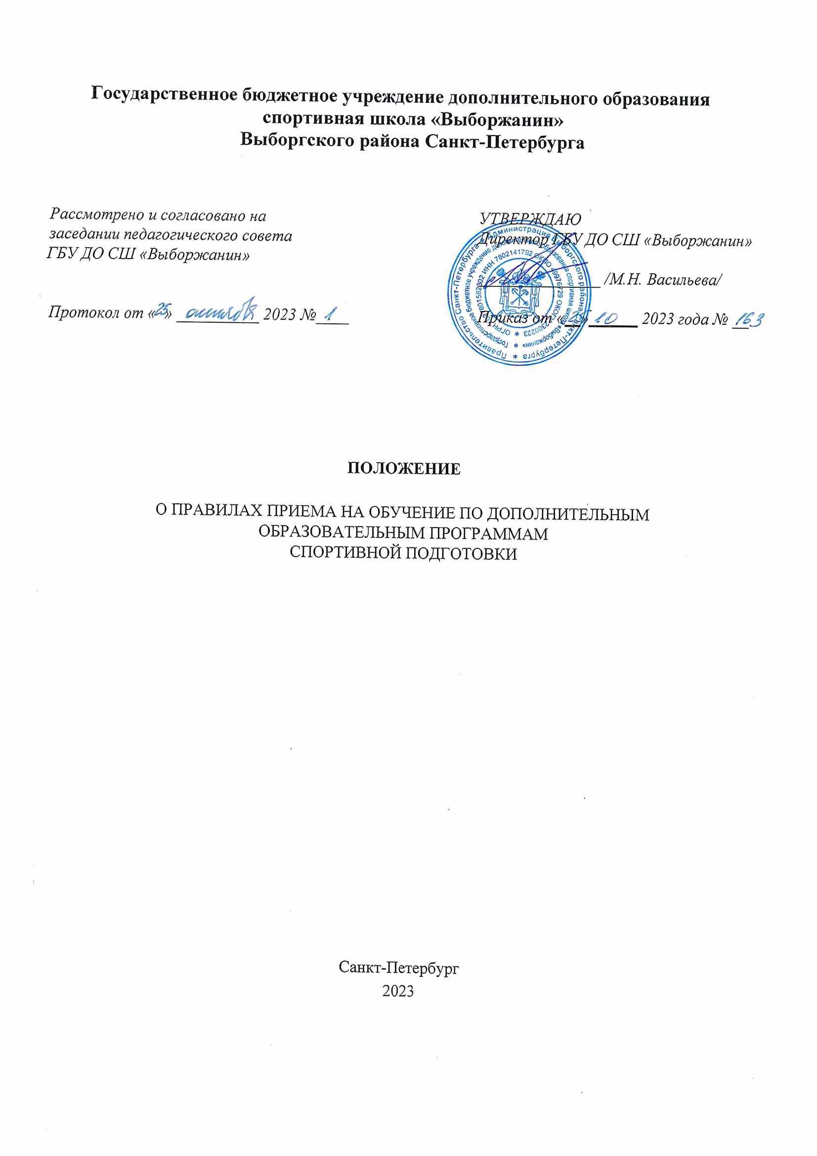
- Общие положения

1.1. Правила приема лиц в ГБУ ДО СШ «Выборжанин» (далее – «Учреждение») разработаны в соответствии со следующими нормативно-правовыми актами:
- Федеральный закон от 04.12.2007 № 329-ФЗ «О физической культуре и спорте в Российской Федерации»;
- Федеральный закон от 30.04.2021 № 127-ФЗ «О внесении изменений в в Федеральный закон «О физической культуре и спорте в Российской Федерации» и Федеральный закон «Об образовании в Российской Федерации»;
- Приказ Министерства спорта Российской Федерации от 27.01.2023 № 57 «Об утверждении порядка приема на обучение по дополнительным образовательным программам спортивной подготовки»;
- устав Учреждения.
  - Настоящие Правила регламентирует прием граждан в Учреждение для обучения по дополнительным образовательным программам спортивной подготовки по видам спорта на этапах многолетней спортивной подготовки.
  - Проведение занятий осуществляется в соответствии с дополнительными образовательными программами по видам спорта, разработанными и утвержденными Учреждением.
  - В целях максимального информирования поступающих не позднее чем за месяц до начала приема документов Учреждение на своих информационных стендах и официальных сайтах информационно-телекоммуникационной сети Интернет размещают:
- копию устава Учреждения;
- копию лицензии на осуществление образовательной деятельности (с приложениями);
- документы, регламентирующие организацию и осуществление образовательной деятельности, права и обязанности обучающихся;
- условия работы приемной и апелляционной комиссий Учреждения;
- количество бюджетных мест в соответствующем году по дополнительным образовательным программам спортивной подготовки, а также количество вакантных мест для приема поступающих (при наличии);
- сроки приема документов для обучения по дополнительным образовательным программам спортивной подготовки в соответствующем году;
- сроки и место проведения индивидуального отбора поступающих в соответствующем году;
- формы индивидуального отбора поступающих по каждой дополнительной образовательной программе спортивной подготовки;
- нормативы общей физической и специальной физической подготовки для зачисления на обучение по каждой дополнительной образовательной программе спортивной подготовки;
- систему оценок (отметок, баллов, показателей в единицах измерения), применяемую при проведении индивидуального отбора поступающих;
- условия и особенности проведения индивидуального отбора для поступающих с ограниченными возможностями здоровья;
- правила подачи и рассмотрения апелляций по процедуре и (или) результатам индивидуального отбора поступающих;
- сроки зачисления поступающих в Учреждение;
- образец заявления о приеме на обучение по дополнительным образовательным программам спортивной подготовки (далее - заявление);
1.5. Прием в учреждения осуществляется:
- на этап начальной подготовки на основании результатов индивидуального и при необходимости конкурсного отборов (далее - отбор) в соответствии с приложением № 6 к федеральному стандарту спортивной подготовки по виду спорта;
- на тренировочный этап на основании результатов индивидуального и при необходимости конкурсного отборов (далее - отбор), прошедшие спортивную подготовку не менее одного года на этапе начальной подготовки и соответствии с приложением № 7 к федеральному стандарту спортивной подготовки по виду спорта;
- на этап совершенствования спортивного мастерства (далее - ССМ) на основе отбора спортсменов и соответствии с приложением № 8 к федеральному стандарту спортивной подготовки по виду спорта. Решение о включении спортсменов в состав групп ССМ Учреждения входит в полномочия Комиссии по обеспечению подготовки спортивного резерва для спортивных сборных команд по различным видам спорта, утвержденной распоряжением Комитета по физической культуре и спорту от 27.05.2011 № 80-р «О создании Комиссии по обеспечению подготовки спортивного резерва для спортивных сборных команд по различным видам спорта».
  - Учреждение вправе осуществлять набор детей более раннего возраста для проведения занятий физкультурно-спортивной направленности. Правила и условия приема детей раннего возраста определяются локальными актами учреждений.

2. Прием в учреждение

  - Количество поступающих, принимаемых в Учреждение за счет бюджетных ассигнований бюджета Санкт-Петербурга, определяется учредителем Учреждения в соответствии с государственным заданием на оказание государственных услуг (выполнение работ).
  - Отбор и зачисление в Учреждение на начальный этап первого года обучения осуществляется до 31 января текущего года. При наличии вакантных мест прием в Учреждение на все этапы осуществляется в течение года. Зачисление производится:
- в группы начальной подготовки и в группы тренировочного этапа подготовки (этап спортивной специализации) на основании результатов отбора, который заключается в оценке общей физической и специальной физической подготовки поступающих в соответствии с нормативами, определенными федеральными стандартами спортивной подготовки, дополнительными образовательными программами спортивной подготовки по видам спорта;
- в группы совершенствования спортивного мастерства из числа лиц, выполнивших контрольно-переводные (приемные) нормативы и требования дополнительной образовательной программы спортивной подготовки по виду спорта в соответствии с Федеральными стандартами спортивной подготовки по видам спорта и в соответствии со списками, утвержденными Комитетом по физической культуре и спорту Санкт-Петербурга.

- Порядок приема заявлений для прохождения спортивной подготовки

  - Прием в Учреждение осуществляется по письменному заявлению поступающих, достигших возраста 14 лет, или родителей (законных представителей) несовершеннолетнего поступающего. Заявления могут быть поданы одновременно в несколько Учреждений.
  - В заявлении указываются следующие сведения:
- наименование дополнительной образовательной программы спортивной подготовки, на которую планируется поступление;
- фамилия, имя и отчество (при наличии) поступающего;
- дата и место рождения поступающего;
- фамилия, имя и отчество (при наличии) родителей (законных представителей) несовершеннолетнего поступающего;
- номера телефонов поступающего или родителей (законных представителей) несовершеннолетнего поступающего (при наличии);
- адрес места жительства, места пребывания или места фактического проживания;
- согласие поступающего или его родителей (законных представителей) на обработку персональных данных.
3.3. В заявлении фиксируется факт ознакомления поступающего или родителей (законных представителей) несовершеннолетнего поступающего с Уставом Учреждения, со сведениями о дате предоставления и регистрационном номере лицензии на осуществление образовательной деятельности, с образовательными программами спортивной подготовки и другими документами, регламентирующими организацию и осуществление образовательной деятельности, права и обязанности обучающихся, а так же согласие на проведение индивидуального отбора поступающего.
3.4. При обращении в Учреждение поступающий или родитель (законный представитель) представляет:
- заявление установленного образца о приеме в Учреждение;
- копию свидетельства о рождении, либо копию паспорта поступающего;
- копию документа, удостоверяющую личность родителя (законного представителя) несовершеннолетнего поступающего, и (или) документа, подтверждающего родство, установление опеки или попечительства;
- медицинское заключение о допуске к прохождению спортивной подготовки;
- зачетную классификационную книжку спортсмена или иной документ, подтверждающий спортивную квалификацию (при наличии);
- фотографии поступающего (в количестве и формате, установленным Учреждением).
3.5. Все копии предоставляемых документов должны быть заверены надлежащим образом, либо предоставляются с подлинниками, которые, после сверки с копиями предоставляемых документов, возвращаются поступающему или родителю (законному представителю).
3.6. Поступающий или родитель (законный представитель) несет персональную ответственность за достоверность сведений, предоставляемых для зачисления в Учреждение.
3.7. На каждого поступающего заводится личное дело, в котором хранятся все сданные документы и материалы результатов индивидуального отбора. Личные дела поступающих хранятся в Учреждении не менее трех месяцев с начала объявления приема в Учреждение.

- Индивидуальный отбор поступающих в Учреждение

  - Индивидуальный отбор поступающих в Учреждение проводит приемная комиссия. Учреждение самостоятельно устанавливает сроки проведения индивидуального отбора в соответствующем году.
  - Индивидуальный отбор поступающих проводится в формах, предусмотренных Учреждением, с целью зачисления лиц, обладающих физическими, психологическими способностями и (или) двигательными умениями, необходимыми для освоения соответствующей дополнительной образовательной программы спортивной подготовки.
  - Во время проведения индивидуального отбора присутствие сопровождающих лиц поступающих допускается только с письменного разрешения руководителя Учреждения.
  - Результаты индивидуального отбора объявляются не позднее чем через три рабочих дня после его проведения. Объявление указанных результатов осуществляется путем размещения пофамильного списка-рейтинга с указанием системы оценок, применяемой в Учреждении, и самих оценок (отметок, баллов, показателей в единицах измерения), полученных каждым поступающим по итогам индивидуального отбора. Данные результаты размещаются на информационном стенде и на сайте Учреждения с учетом соблюдения законодательства Российской Федерации в области персональных данных.
  - Учреждением предусматривается проведение дополнительного отбора для лиц, не участвовавших в первоначальном индивидуальном отборе в установленные Учреждением сроки по уважительной причине (болезнь или иные обстоятельства, подтвержденные документально), в пределах общего срока проведения индивидуального отбора поступающих.
  - Поступающие, а также родители (законные представители) несовершеннолетних поступающих вправе подать апелляцию по процедуре и (или) результатам проведения индивидуального отбора в апелляционную комиссию не позднее следующего рабочего дня после объявления результатов индивидуального отбора.
  - Апелляция рассматривается не позднее одного рабочего дня со дня ее подачи на заседании апелляционной комиссии, на которое приглашаются поступающие или родители (законные представители) несовершеннолетних поступающих, подавшие апелляцию.
  - Для рассмотрения апелляции секретарь приемной комиссии направляет в апелляционную комиссию протокол заседания приемной комиссии, результаты индивидуального отбора. Апелляционная комиссия принимает решение о целесообразности или нецелесообразности повторного проведения индивидуального отбора для поступающего, в отношении которого была подана апелляция. Решение принимается большинством голосов членов апелляционной комиссии, участвующих в заседании, при обязательном присутствии председателя апелляционной комиссии. При равном числе голосов председатель апелляционной комиссии обладает правом решающего голоса.
  - Индивидуальный отбор поступающего проводится повторно в случае невозможности определения достоверности результатов индивидуального отбора поступающего без его повторного проведения, а также в случае выявления технических неисправностей оборудования или спортивного инвентаря, использовавшегося при проведении индивидуального отбора поступающего.
  - Решение апелляционной комиссии оформляется протоколом, подписывается председателем апелляционной комиссии и доводится до сведения поступающего или родителей (законных представителей) несовершеннолетнего поступающего, подавших апелляцию, под подпись в течение одного рабочего дня со дня принятия решения, после чего передается в приемную комиссию.
  - Повторное проведение индивидуального отбора поступающих проводится в течение трех рабочих дней со дня принятия решения о целесообразности такого отбора в присутствии не менее двух членов апелляционной комиссии.
  - Подача апелляции по процедуре и (или) результатам проведения повторного индивидуального отбора поступающих не допускается.
  - Зачисление поступающих в Учреждение на обучение по дополнительным образовательным программам спортивной подготовки оформляется актом Учреждения на основании решения приемной комиссии или апелляционной комиссии в сроки, установленные Учреждением.
  - При наличии мест, оставшихся вакантными после зачисления по результатам индивидуального отбора поступающих, Учреждение вправе проводить дополнительный прием поступающих в установленные ею сроки.

